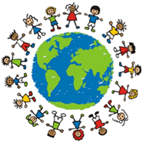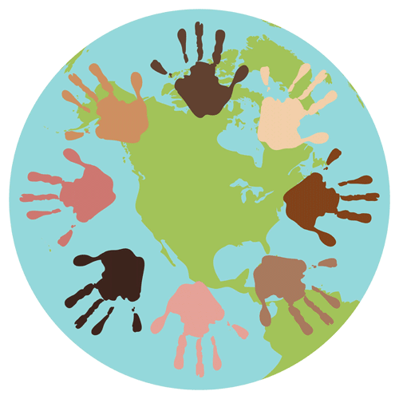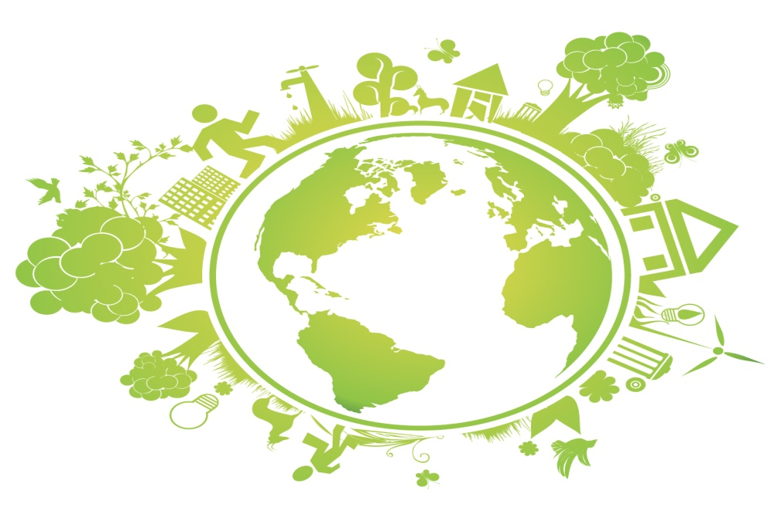

Самая древняя из сохранившихся до сих пор буква алфавита — **О.**

В арабском языке 28 букв, которые на **конце слова пишутся иначе, чем в середине**, в еврейском — 5 таких букв, в греческом — одна, а в остальных европейских языках таких букв нет.

**Карамзин** придумал слово "промышленность", **Салтыков-Щедрин** — слово "мягкотелость",

а **Достоевский** — «стушеваться».

Самым емким на Земле словом считается **"мамихлапинатана"**, что означает "глядеть друг на друга в надежде, что кто-либо согласится сделать то, чего желают обе стороны, но не хотят делать".